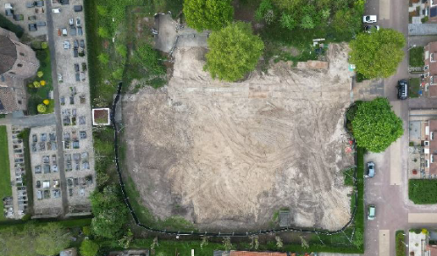
Nieuwbouw | Update
Zoals jullie misschien ter plaatse al hebben gezien, vordert de realisatiefase van onze nieuwe school gestaag. Het oude pand is inmiddels gesloopt en de voorbereidende grondwerkzaamheden zijn (zo goed als) afgerond.
In de bijlage vinden jullie een memo van de uitvoerder Kuijpers. Deze memo is officieel gericht aan de omwonenden, maar is voor jullie wellicht ook interessant om te lezen. Van harte aanbevolen dus!
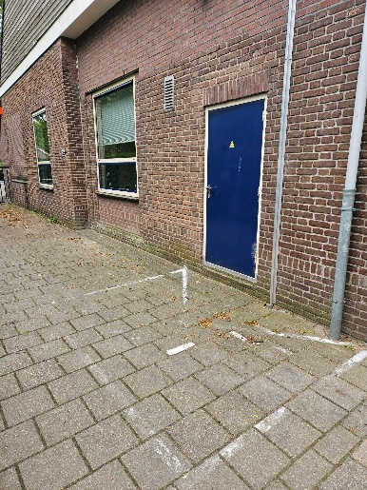
Fietsen parkeren groep 1, 2 en 3.
We zien dat in de onderbouw steeds vaker kinderen met de fiets naar school komen. Heel goed en vooral lekker sportief!
Om de wandeling van groep 1-2 naar de overkant ’s middags wat overzichtelijker te maken, willen wij jullie vragen om alleen de fietsen van groep 1 t/m 3 achter de school te parkeren, tegenover de containers. Op die manier kunnen de kinderen van groep 1-2 op dezelfde plek hun fiets pakken en daarna weer aansluiten in de rij.
We willen dit vanaf aanstaande maandag starten. Alvast bedankt voor jullie medewerking!
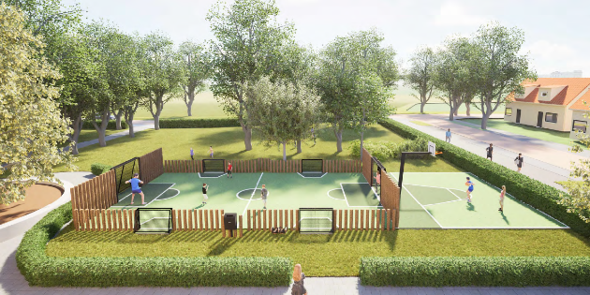
Overbetuwe Doet!
Zoals bekend wordt het sportveld één van de toffe speelgelegenheden op ons nieuwe terrein. Om eventuele verwarring te voorkomen: uiteraard komen er nog meer speelgelegenheden op het plein. Denk bijvoorbeeld aan een schommel, zandbak, klim- en klautertoestellen en natuurlijk de ‘Hobbit-glijbaan’. In een later stadium kunnen we een mooi inkijkje geven in het ontwerp van het terrein.
De actie Overbetuwe Doet voor het sportveld was een groot succes! We hoopten hiermee €1000 op te halen, maar uiteindelijk is er maar liefst €2500 opgehaald. Een geweldig bedrag! Alle donateurs: hartelijk dank!
Achter de schermen worden inmiddels ook bedrijven benaderd voor de Club van 50. Na de zomervakantie zullen we daarnaast de Club van 100 officieel lanceren.
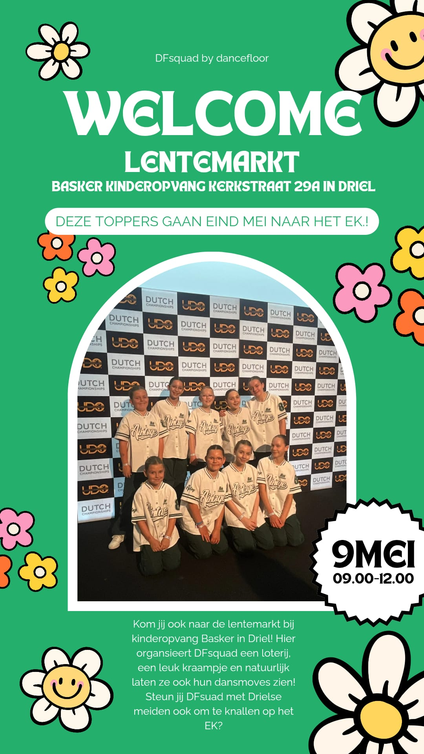
Kom DFSQUAD supporten op de Lentemarkt in Driel!
DFSQUAD bestaat uit 9 getalenteerde dansers, waaronder maar liefst 5 (!) leerlingen van onze school uit groep 6, 7 en 8. Het team heeft zich gekwalificeerd voor het Europees Kampioenschap van 22 t/m 24 mei in Kalkar (Duitsland). Een geweldige prestatie waar we enorm trots op zijn!
Tijdens de markt laten de dansers alvast een voorproefje zien van hun EK-optredens met spectaculaire solo’s, duo’s, quad én teamdans. Een ochtend vol energie, muziek en entertainment voor jong én oud!
Daarnaast is er van alles te beleven:
✨ Bingo met leuke prijzen
✨ Verkoop van squishi balls en armbandjes
✨ Gezellige sfeer voor het hele gezin
De volledige opbrengst van deze acties gaat voor 100% naar DFSQUAD om hun droom op het EK waar te maken.
Neem dus vooral je vrienden, familie en kinderen mee en kom onze toppers aanmoedigen! DFSQUAD hoopt jullie allemaal te zien op zaterdag 9 mei bij Basker Kinderopvang in Driel! Zie ook de poster onderaan deze nieuwsbrief.

Brigadier
In de vorige nieuwsbrief, en eergisteren via Parro, hebben we een oproep geplaatst voor brigadiers: voor de reservelijst en voor een vaste brigadier op de donderdagmiddag. Het gat voor de donderdagmiddag was gelukkig snel gevuld. Heel fijn!
Ook voor de reservelijst hebben zijn er aanmeldingen. Wil je ook op de reservelijst staan? Meld je dan nog even aan via de link. Hoe meer zielen, hoe meer vreugd!
Brigadieren - Formulier invullen

Er is hier iemand jarig!
De komende weken zijn er weer ‘Meeuwenbergers’ jarig. Alvast van harte gefeliciteerd allemaal! Wij wensen jullie een supergezellige, onvergetelijke verjaardag!
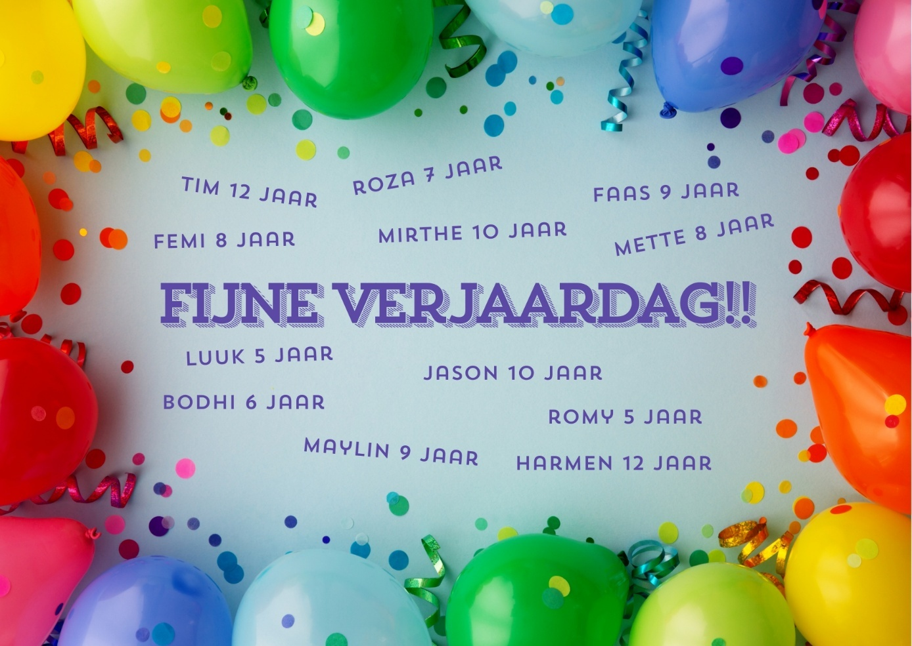

 | Datum | Activiteit
 | 13 mei  14 & 15 mei  24 & 25 mei  29 mei | Grote Rekendag  Hemelvaartsdag  Pinksteren  Nieuwsbrief 13

